.
REPUBLIQUE DU CAMEROUN
*************
Paix – Travail – Patrie
*************
MINISTERE DE L’ENSEIGNEMENT SUPERIEUR
**************
Institut supérieur de management et de l’entrepreneuriat

REPUBLIC OF CAMEROON
*************
Peace – Work – Fatherland
************
MINISTRY OF HIGHER EDUCATION
**************
Higher Institute of Management and Entrepreneurship




TOPIC: DESIGN AND DEVELOPMENT OF A STAFF ATTENDANCE APPLICATION
RAPPORT DE STAGE ACADEMIQUE

An internship carried out from the 8th of november 2023 to the 4th june 2024 at ASCENA in partial fulfillment of the requirements for the award of a Bchelor of technology Degree

WRITTEN AND PRESENTED BY :
HEDJU NGOMENI NEVYL MAEL
Matricule : 23GL0097
Spéciality : SOFTWARE ENGINEERING

Under the supervision of

Académique de :
M. *****************
***********************************************de l’IUG
Professionnel de :

Année Académique : 2023 - 2024

DEDICACE

A MA FAMILLE

REMERCIEMENTS

En premier lieu, je tiens à remercier me remercier.
Je tiens à remercier dans un premier temps, Mr TONFACK ARISTODE le CEO de HOME BUILDING SARL ayant permis à ce que je puisse effectuer mon stage académique au sein de son entreprise et pour son accueil très chaleureux.
Mon encadreur professionnel Mr DONGMO TSAFACK LESAGE qui a été le point fard de ma formation professionnelle il a été celui qui a su me tenir la main, celui qui a su être à l’écoute de mes besoins et me corriger quant-il le fallait bien que dans le cadre professionnel que sociale.
M. Louis Marie DJAMBOU fondateur de l’Institut Universitaire du Golfe de Guinée et à toute l’équipe pédagogique de l’Institut des Technologies Avancées (ISTA) pour les connaissances transmises au cours de nos années de formation.
Mr et Mme KENFACK mes parents sans qui je ne serais arriver à cette étape de la vie, sans qui je ne serais devant vous entrain de présenter mon travail.
Sans oublier ma famille pour leur soutien moral et leurs prières pour ma réussite.

AVANT - PROPOS

Créé par l’arrêté ministériel N°90/E50 MINEDUC/DET du 14 décembre 1994 et porté au MINESUP par la réforme universitaire du 19 janvier 1993, vu l’arrêtée N0007/MINESUP/DDES/CJ du 28 février 2000 portant de la commission nationale d’organisation de l’examen du Brevet des Techniciens Supérieur (BTS), l’examen national de BTS se déroule au Cameroun depuis des années sous la supervision du ministère de l’enseignement supérieur.
Le complexe universitaire ESG-ISTA-ISA aujourd’hui IUG (Institut Universitaire du Golfe de Guinée) a acquis son existence légale graduellement par les arrêtés ministériels N°02/0062/MINESUP/DDES du 10 juin 1993, N°0/0090/MINESUP/DDES du 13 septembre 2002 et en 2009 sous l’initiative de son président fondateur Louis Marie DJAMBOU.
Ce complexe est un institut privé agréé par le ministère de l’enseignement supérieur, qui a pour objectif premier la formation des jeunes nationaux et étrangers compétents et responsables, qu’il met au service de l’entreprise selon leurs besoins et qualifications. Le BTS et DSEP s’obtient au Cameroun en général et dans ce complexe en particulier après deux années de formation dans les filières commerciales et de gestion, les filières de l’information et de la communication à ESG (Ecole Supérieur de Gestion), dans les filières technologiques et industrielles à ISTA (Institut Supérieur des Technologies Avancées) et après trois années de formation dans les filières paramédicales à ISA (Institut des Sciences Appliquées).
À la sortie de sa formation, l’étudiant en cycle BTS doit effectuer un stage en entreprise dans le but de mettre en pratique et de vérifier les connaissances théoriques acquises au cours de sa formation académique pour faire corps avec les réalités du monde professionnel. Au terme de ce stage, l’étudiant devra rédiger et présenter un rapport de stage qui aura pour thème un problème que rencontre l’entreprise et qu’il faut résoudre à partir de la créativité et des solutions proposées par l’étudiant.
Ce dernier devra se présenter le moment venu devant un conseil d’évaluation académique voir un jury.

RESUME

Ce document présente la quintessence des travaux réalisés tout au long du stage académique que nous avons effectué au sein de l’entreprise HOME BUILDING SARL, qui est une structure spécialisé dans le BTP (bâtiment travaux publiques). En effet, après deux mois de stage effectués au sein de cet entreprise et suite à la formation de qualité reçue dans cet établissement, il nous a été confié un projet portant sur « l’implémentation d’une application de pointage du personnel actif sur le terrain » pour mettre en application nos compétences et s’insérer un peu plus dans le monde professionnel. Cette application permettra à HOME BUILDING d’informatiser de la gestion des présences des employés sur le terrain ce qui se faisait avant sur des formats. La rédaction de ce document est présentée sous quatre grands chapitres dont : le premier chapitre qui consiste à présenter l’établissement IUG dans ses décors internes et externes, le second chapitre qui traite des différentes activités effectuées au service d’accueil ayant conduit à la mise sur pied de ce projet, le troisième chapitre qui s’articule sur la présentation et la mise en œuvre de notre mission en entreprise et enfin, le quatrième chapitre qui nous dévoile le bilan de la réalisation de notre thème.

ABSTRACT

Ce document présente la quintessence des travaux réalisés tout au long du stage académique que nous avons effectué au sein de l’entreprise ASCENA. En effet, après deux mois de stage effectués au sein de cet entreprise et suite à la formation de qualité reçue dans cet établissement, il nous a été confié un projet portant sur « l’implémentation d’une application de pointage du personnel » pour mettre en application nos compétences et s’insérer un peu plus dans le monde professionnel. Cette application permettra a L’ASCENA d’informatiser de la gestion des présences des employés ce qui se faisait avant sur des formats. La rédaction de ce document est présentée sous quatre grands chapitres dont : le premier chapitre qui consiste à présenter l’établissement IUG dans ses décors internes et externes, le second chapitre qui traite des différentes activités effectuées au service d’accueil ayant conduit à la mise sur pied de ce projet, le troisième chapitre qui s’articule sur la présentation et la mise en œuvre de notre mission en entreprise et enfin, le quatrième chapitre qui nous dévoile le bilan de la réalisation de notre thème.

SOMMAIRE

Table des matières
Aucune entrée de table des matières n'a été trouvée.

LISTE DES FIGURES

Figure 1 ASECNA PRESENTATION XVI
Figure 2 Geographical location of ASECNA XVII
Figure 3: organizational chart of ASECNA XVII
Figure 4:Cycle de vie en V XXX
Figure 5: Formalisme de représentation du MCD XXXIV
Figure 6:MCD XXXIV
Figure 7:MLD XXXV
Figure 8:creation de la base de donnée XXXVIII
Figure 9:Creation de la table pointage XXXVIII
Figure 10:Création de la table personnelle XXXIX
Figure 12:Page de Connexion XXXIX
Figure 13:Page D’accueil de l'ADMINISTRATEUR XL
Figure 15:Page de pointage XL

LISTES DES TABLEAUX

Tableau 3:Différentes activités effectuées durant le stage (Source : Nos propres soin) XIX
Tableau 4:: Dictionnaire de données XXII
Tableau 5:Ressources humaines XXVIII
Tableau 6:Ressources matérielles XXVIII
Tableau 7:Ressources logicielles XXVIII
Tableau 8:Estimation de la durée du projet XXIX
Tableau 9:Les différents modèles de MERISE XXXIII

LISTES DES ABREVIATIONS

DDE : Dictionnaire de Données Elémentaires ;
GDF : Graphe de Dépendance Fonctionnelles
IUG : Institut universitaire du golfe de guinee;
MCD : Modèle Conceptuel des Données ;
MERISE : Méthode d’Etude et de Réalisations Informatique des Systèmes d’Entreprises ;
MLDR : Modèle Logique de Données Relationnelles ;
RH : Ressources Humaines
SARL : Société à Responsabilité Limitée ;
SGBD : Système de Gestion de Base de Données ;
TAD : Tableau d’Analyse de donnée ;
UML : Unified Modeling Language ;
INTRODUCTION GENERALE

Le stage académique est une période d’activité durant laquelle un étudiant met en application les enseignements théoriques qu’il a reçu, dans le cadre par exemple d’un projet à réaliser dans un organisme d’accueil. C’est une période d’apprentissage et de perfectionnements en entreprise. Le but ici est d’accumuler le maximum de compétences pour avoir une expérience complète, de confirmer ou d’infirmer son orientation vers une filière ou un métier, de s’adapter positivement au monde professionnel et entre autres d’apprendre à vivre en société avec des individus différents de l’environnement habituel.
Dans le cadre de ma première année en GL (Génie Logiciel) à l’Institut Universitaire du Golfe de Guinée, du 10 Juillet au 08 Septembre 2023 (Soit 02 mois et 03 jours), j’ai effectué un stage au sein de la société Home Building Sarl à Douala. Au cours de ce stage j’ai eu à toucher à beaucoup de domaines.
Avec mon encadreur académique Monsieur DONGMO TSAFACK LESAGE, j’ai pu apprendre dans de bonnes conditions, et de bénéficier d’un encadrement de qualité, ce qui m’a aidé dans mon accomplissement de mes multiples tâches au sein de cette entreprise. Mon stage à Home Building Sarl effectué dans le secteur du développement a consisté essentiellement à : l’apprentissage de nouveaux langages de programmation (PHP, JAVA), le Community management ainsi que le graphisme avec CANVAS, Photoshop.

PARTIE I : PRESENTATION DE L’ENTREPRISE ET PRESENTATION DU PROJET

Il sera question pour nous dans cette partie de parler dans un premier temps des généralités de la société ASCENA, par une étude approfondie de son fonctionnement et de la structure à travers les moyens qu’elle dispose pour la bonne marche de sa gestion, puis du déroulement de notre stage. Cette première partie est divisée en deux chapitres :
- La présentation de l’entreprise : dans ce chapitre nous présenterons l’entreprise de sa genèse jusqu’à sa situation actuelle ainsi que ses activités internes et externes.
- L’étude préalable : ce chapitre nous permettra de faire une étude de l’existant et une description des besoins.

CHAPTER I : COMPANY PRESENTATION

SECTION ONE: HISTORY OF ASECNA, MISSION.

1. CREATION OF THE ASECNA
The ASECNA was created on 12 December 1959 by an agreement signed in Saint Louis in Senegal. ASECNA meaning «Agency for the Safety of Air Navigation in Africa and Madagascar», with the headquarter in Dakar in Senegal, is a multination public company. Its main mission consists in ensuring safety in air navigation, in order to cover an airspace surface area of about 16 100 000km² including the national airspaces of its 18 African countries states which are BENIN, BURKINA FASSO, CAMEROON, CENTRAL AFRICA, COMOROES, CONGO, IVORY COAST, GABON, GUINEA BISSAU, MAURITIUS, MADAGASCAR, MALI, MAURITANIA, NIGER, SENEGAL, CHAD, TOGO and FRANCE Senegal, as well-structured organizational chart to ensure the smooth running of the missions that are invited.
2. THE MISSION OF ASECNA
Agency is mandated to discharge the following functions:
- Providing route air navigation services in the airspaces, coupled with organizing the airspace and air routes in compliance with the ICAO provisions, publishing aeronautical information, forecasting and transmitting information related to aviation meteorology;
- Providing aerodromes under its control with air traffic, approach and aerodromes services in addition to fire fighting and aircraft rescues services. It also has to publish aeronautical information, conduct forecast and transmit aviation meteorology information;
- Managing schools and offering courses to solve the challenges of civil aviation;
- Defining specification relative to function, systems and devices as well as defining implemented working procedures and methods, including those relative to the study, specification about procurement, reception, installation, technical control, in addition to th1e ones to be kept under operational condition, operation of equipment and installations, systems of communication, navigation, surveillance, air traffic management and aviation meteorology
- ASECNA is also responsible for defining the implementation of safety and quality management system pursuant to the ICAO standards and transmit aviation meteorology

SECTION TWO: THE REPRESENTION OF ASECNA IN CAMEROON AND THE GEOGRAPHICAL LOCATION

ASECNA is represented in each of its countries members by a Representation. The Representation of ASECNA in Cameroon is based in Douala and it is in charge of providing air safety services in three aerodromes: Douala, Yaoundé and Garoua. It is also in charge of the meteorological station of the Ngaoundéré aerodrome. By delegation and under the authority of the General Management, the Representations are responsible for implementing the Agency's strategic orientation in every country.

Organization of the representation
The Representation is placed under the responsibility of a Representative. He works in collaboration with Activity Managers and Heads of Unit and together they ensure the direction and management of the Representation.

The Representative
It represents the Director General in his Representation. He coordinates all the activities of the Representation and ensures compliance with the policy of the General Management and the realization of the projects defined by it.
- Activity Managers
An activity manager is responsible for an administrative or technical area, which he or she manages. An activity consists of several unit.

Head of Unit
A unit is a particular service in an activity. The Heads of Unit coordinate the work in their respective units.

Activities of the Representation
The activities of the representation are divided into two main groups: Administrative and support activities, and technical operational activities.
In the administrative and support field:
- Administration and Finance activity;
- The payroll activity;
- The External Relations Unit
- the Procurement/Purchasing activity;
- The Maintenance of Civil Engineering Infrastructures;
- The Safety, Safety, Quality and Environnent activity.
In the technical operational fields:
- Aerodrome Operations activity;
- The Exploitation of Meteorology activity;
- The Control en Route activity;
The Maintenance of Radio – Computer Infrastructures.

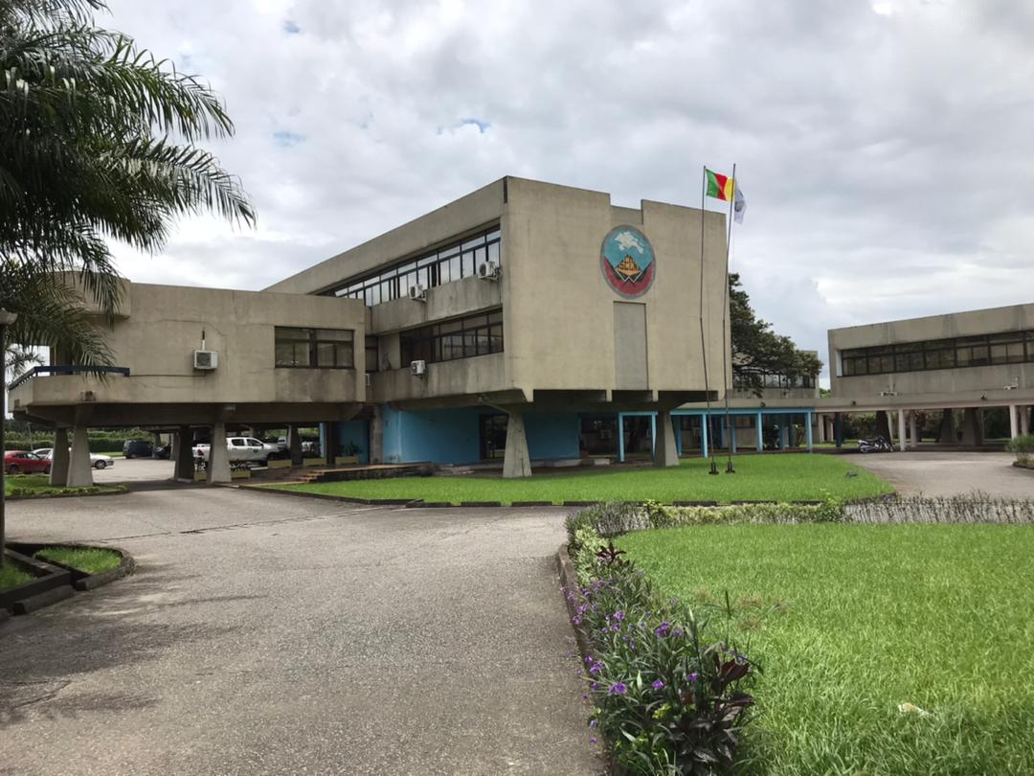
Figure 1 ASECNA PRESENTATION

1.2.2 GEOGRAPHICAL LOCATION OF ASECNADOUALA
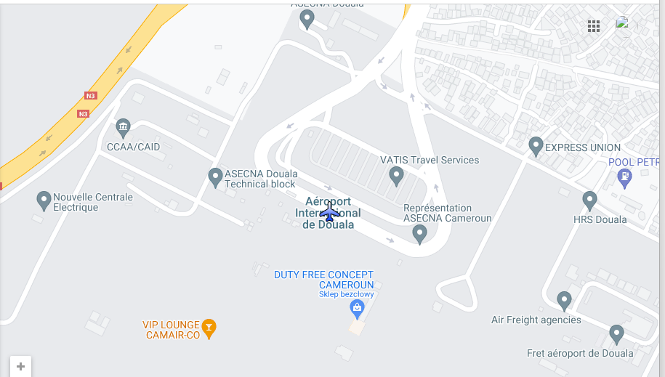
Figure 2 Geographical location of ASECNA

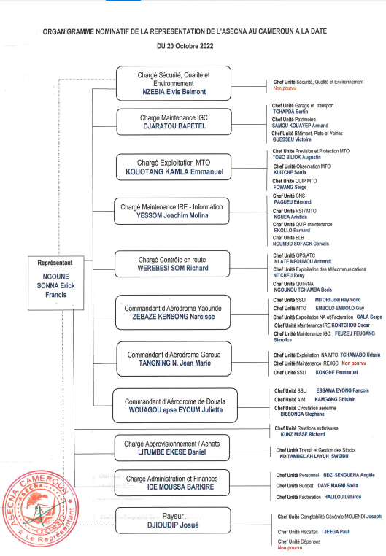
Figure 3: organizational chart of ASECNA

CHAPTER II : INTERNSHIP PROGRESS AND
FEASIBILITY STUDY

Pour mener à bien le projet il est nécessaire de le connaitre et de le maitriser. Cette approche est aussi valable en informatique car l’étude préalable est la partie concentrée à bien analyser le système existant dans l’optique de bien le maîtriser. En effet tout au long de ce chapitre, nous allons mettre l’accent sur notre stage tout en précisant le service d’accueil du stage et décrivant brièvement nos activités quotidiennes sur cette période. Parallèlement, nous allons faire une étude de l’existant portée sur l’étude d’opportunité, de faisabilité et enfin, la présentation du cahier de charge.

SECTION I : Déroulement du stage
Cette partie vas nous servir de vitrine pour présenter les différentes activités que nous avons effectué au cours du stage.

PRESENTATION OF THE HOST DEPARMENT

Introducing the RSI Unit
The RSI/Meteorological Unit is responsible for the maintenance of computer equipment and systems used for the production and exchange of aeronautical and meteorological data and information.
- TOPSKY: A system that displays on the air traffic controller's screen a representation of the airspace under his area of responsibility, air routes and beacons symbolizing aircraft. The data used to symbolize aircraft comes from RADAR, flight plans, ADS/B;
- SIOMA (Integrated Aeronautical Meteorological Observation System): A system composed of instruments for measuring the temperature, pressure, direction and strength of the wind. It automatically generates this information in the form of a message and is submitted to the assessment of the Aerodrome Meteorological Watchmen for verification, completion and transmission.
- A Weather Park: A park that brings together equipment for measuring meteorological parameters and sensors. All this allows the Meteorological Observer to have regular data on the state of the atmosphere on the surface and to write meteorological observation messages called SYNOP.
- An altitude observation station: it contains balloons, a helium balloon inflator and probes connected to a computer system called GRAWMET. To make an observation at altitude, the Meteorological Observer inflates a balloon with Helium and attaches a probe to it. When the balloon is released, the probe provides the parameters of the atmosphere aloft as it climbs.
- The Radio/Telephone Channel: It gathers satellite IP telephone lines for communication between air traffic controllers in adjacent centres and frequencies for Pilot-Controller communication;
- Aeronautical (FSFTA/AMHS) and meteorological (SMT/SIO) communication networks: these are the networks set up by ICAO and WMO for the exchange of aeronautical and meteorological messages;
- The INTRANET network: This is an internal network of ASECNA that allows its agents to have access to various services: internal e-mail, the Enterprise Resource Planning Software, the invoicing of fees, the ASECNA websites and which offers an opening to the Internet.

DESCRIPTION OF MY DIFFERENT TASKS
In a quest for an academic internship to complete the year 2023-2024 with practical knowledge,
ASECNA DOUALA gladly opened their door to us though we still had a lot to learn. My internship lasted for two months (august and September) .It is a question of recounting the progress of my internship. What were the tasks done? What were the difficulties encountered? What are the reasons for choosing our topic? We then took it upon ourselves and decode it at the back of the mind that we have been received in a cordial and peaceful manner, this thinking we had within allowed us to experience an interesting and well fulfilled stay. It is therefore in this point in time we began the internship within the RSI Unit. During my stay within this company, I accomplished several tasks and encountered some difficulties that I have grouped them together in the following table.
Table 1 TABLE OF ACTIVITIES
TIME | ACTIVITIES |  | RESULT |  | PROBLEM  ENCOUNTERED |  | SOLUTION
Week 1  01-08-2023  TO  07-08-2023 | -Collection of the acceptance document and document for the creation of the access card |  | Well done |  | None |  | None
 | -Collection of the access card and the program for the internship |  | Well done |  | None |  | None
 | -Began visiting the various department of the ASECNA Cameroon representation |  | Well done |  | The explanation was in French |  | None
Week 2 | Continuation of the visiting of the other department |  | Well done |  | Poor transport condition and lack of vehicle’s |  | Provide vehicles
 |  | First day at maintenance IRE  Learning more about the various system in place to ensure the safety of flight |  | Well done |  | Understanding of some point |  | Some softcopy was handle to us to understand those point
 |  | Learning about the different tools used in aeronautics |  | Well done |  | None |  | None
Week 3  17-08-2023  TO  25-08-2023 |  | Presentation of the ASECNA’S computer network and system |  |  |  | None |  | None
 |  | Theme handle by my supervisor and immediately started making research on it |  |  |  | Difficulties in understanding the topic |  | More explanation was given by my supervisor and handle of some document for more understanding
Week 4 TO 5  28-08-2023  TO  07-09-2023 |  | Installation of operating system and configuration of basic setting such as keyboard language, Kaspersky antivirus on new computers

Week 6 to 7  09-09-2023  TO  22-09-2024 | -replacement of computers and printers in all the offices of ASECNA | Well done | Problems of transferring file from old to news computers | success
 | Doing requirement gathering in the warehouse of ASECNA a | Well done | Not understanding perfectly how the warehouse functions | Working on
Week 8  22-09-2023  TO  30-09-2023 | End of internship activities and procedure to obtain my internship certificate | Well done | None

SECTION II : ETUDE DE L’EXISTANT

Dans le cadre de notre étude nous nous sommes servis de la méthode MERISE (Méthode d’Etude et de réalisation Informatique des systèmes d’Entreprise) crée en 1978 suite consultation nationale lancée par le ministère de l’Industrie en France dans le but de définir une méthode de conception des systèmes d’information qui s’appuie sur 03 dimensions (le cycle de vie , le cycle d’abstraction et le cycle de décision )Son approche systémique est basée sur la modélisation des données et des traitements .

Ainsi, traiter au mieux cette partie consistera à suivre le plan suivant :

- Une étude d’opportunité
- Une étude de faisabilité
- Analyse de l’existant : cette partie passera par la délimitation du domaine d’étude, la description de l’existant, la présentation du diagramme des flux et du diagramme de circulation des informations (DCI), faire une critique de l’existant et enfin présenter le projet d’informatisation.

- ETUDE D’OPPORTUNITE

L’étude d’opportunité a pour objectif de présenter les problèmes rencontrées lies au contrôle de présence des employés. Ainsi nous avons pu observer les problèmes suivants :
- Enregistrement manuel des fiches de présence et de payement
- Saisie manuelle de tous les documents intervenant dans le processus
- Risque élevé de pertes de données
- Discorde dans le système

- ETUDE DE FAISABILITE
C’est une étape de l’étude préalable pour s’assurer que l’entreprise dispose de moyens et ressources nécessaire (personnel, compétences, moyen économiques et financiers)
Pour mettre en œuvre la solution future. Il s’agit donc dans cette partie de détecter les contraintes des outils techniques (serveur, ordinateur, régulateur de tension, onduleur, switch, câbles réseau …) nécessaire pour le bon fonctionnement de l’application.

- ANALYSE DE L’EXITANT

- DELIMITATION du domaine de l’étude

Le système d’information soumis à notre étude concerne le contrôle de présences des employés (cas de Home building) étant une entreprise agissant dans le domaine de BTP leur besoins majeurs est de suivre la présence des employés travaillant dans les chantiers en dehors des locaux de l’entreprise pour pouvoir les payer de manière légale. Ainsi les principales fonctionnalités du système sont :

- Contrôler la présence des employés en entreprise
- Produire un rapport de présence

- DESCRIPTION DE L’EXISTANT

Processus de contrôle de présence A l’arrivée d’un employé ce dernier doit d’abord passer par le contrôle horaire qui se passe comme suit une fois devant l’agent de sécurité il présente son badge ou son mentionnées ces informations (nom, département dans lequel il travaille). Une fois que l’agent de sécurité a ces informations il devra noter dans un registre le nom de l’employer l’heure à laquelle il est arrivée et le département dans lequel il travaille.
Et en fin de journée de semaine ou de mois l’administration vérifie ligne par ligne qui était la tel jour ou qui ne l’était pas. Et un rapport de présence était sortit à base de ce registre.

- DICTIONNAIRE DE DONNES ELEMENTAIRES

Définition et concept

Un dictionnaire de données est une collection de données de référence regroupée dans un tableau, nécessaire à la conception d’une base de données relationnelles

Celui–ci est constitué de six parties principales qui sont :

- Le code : libelle désignant une donnée ;
- La signification : mention décrivant ceux a quoi la donnée correspond ;
- La nature
- Le type de donnes :
- A ou alphabétique : désignant une donnée composée uniquement de caractères alphabétiques (A-Z, a-z)
- N ou NUMERIQUE : désignant les données composées uniquement de nombres
- AN ou ALPHANUMERIQUE : désignant une donne compose à la fois de caractères alphabétique et de nombres
- Date : lorsque la donnée représente une date ;
- Booléen : Lorsque la donnée n’admet que deux valeur possibles (VRAI OU FAUX)
- La taille : Le nombre de caractères maximum que doit contenir la donnée ;
- Les observations.

REPRESENTATION DU DICTIONNAIRE DE DONNEES ELEMENTAIRES

Mnémonique | Signification | Type | Nature | Taille | Observation
Id pontage | Identifiant du pointage | N | élémentaire | 11
Time in | L’heure d’arrivée
Timeout | L’ heure de sortie
Date pointage | Date a laquelle a été effectuer le pointage | date | mouvement | / | AAAA-MM-JJJ
Id_service | Identifiant du service | N | élémentaire | 11
Nom_service | Nom du service | A | Signalétique | 20
Id_EMP | Identifiant de l’employé | N | élémentaire | 11
Nom_EMP | Nom de l’employé | A | Signalétique | 30
Prenom_EMP | Prénom de l’employé | A | Signalétique | 30
email | Email de l’employé | AN | Signalétique | 30
Date naissance | Date de naissance de l’employé | date | Mouvement | / | AAAA-MM-JJJ
sexe | Genre de l’employé | A | Signalétique | 5
Date_naissance | Date de naissance | date | Mouvement | / | AAAA-MM-JJJ
Num_tel | Numéro de téléphone | N | situationnel | 20
profil | Nom de la photo de l’employé | AN | signalétique
Salaire base | Salaire de base de l’employé | N | situationnel | 10
poste | Poste de l’employer | A | signalétique | 20
Mdp_emp | Mot de passe de l’employé | AN | signalétique | 30
Id admin | Identifiant de l’administrateur | AN | élémentaire | 30
Email admin | Email de l’administrateur | AN | signalétique | 30
Nom admin | Nom de l’administrateur | A | élémentaire | 30
MDP admin | Mot de passe de l’admin | AN | élémentaire | 30
Tableau 4:: Dictionnaire de données

PARTIE II : CONSTRUCTION DU SYSTEME FUTUR

Il sera question pour nous dans cette partie de parler dans un premier temps de faire l’analyse et de la conception du système futur, par une étude sur le fonctionnement des différentes entités qui interviennent dans notre système, puis d’implémenter les résultats de l’analyse dans une application fonctionnelle avec des langages de programmation. Cette deuxième partie est divisée en deux chapitres également :
- L’analyse et conception du système futur : dans ce chapitre nous présenterons l’entreprise de sa genèse jusqu’à sa situation actuelle ainsi que ses activités internes et externes.
- Implémentation et tests : ce chapitre nous permettra de faire une étude de l’existant et une description des besoins.

CHAPITRE III : ANALYSE ET CONCEPTION DU SYSTEME FUTUR

Une bonne maitrise du système existant est primordiale pour poser un diagnostic efficace et permettant une vue parfaite de la finalité du nouveau système. Il sera question pour nous dans le cadre de cette étude d’effectuer une présentation détaillée du système existant, de le circonscrire et de mettre la lumière sur ses différentes activités.

SECTION I : Cahier de charges

Le cahier de charge est un document qui décrit avec précision les besoins des utilisateurs et des conditions nécessaires la réussite d’un projet. Il est à la fois un outil de communication et de description du projet de façon à éviter des résultats inadéquats. Après une étude de l’existant, des critiques, les propositions des solutions sont citées dans ce dossier. Ce cahier de charges sera constitué de : l’objectif, le contexte, des formalités de l’application, des contraintes et de l’environnement.

Description du projet
Afin de résoudre un problème majeur dans l’entreprise, le projet consistera à la mise sur pieds d’une application de contrôle et gestion des heures de présences du personnel contractuels pour améliorer la productivité de l’entreprise.

Objectifs
L’objectif du projet spécifie dans le présent document vise à mettre sur pieds un système logiciel qui permettra de suivre la présence des ouvriers les objectifs dont du projet sont les suivants :
- Faciliter le traitement
- Pointer les entrées et sorties
- Suivre les temps de travail
- Réduire le temps des traitements
- Assurer la pérennité des données et informations
- Numériser les données et informations
Fonctionnement de l’application
Le présent projet est réalisé dans le contexte de l’entreprise HOME BUILDING SARL en se basant sur l’analyse des besoins qui ont été exprimés, du système étudié, et la collecte d’informations dans ladite structure.

Parties prenantes
Les parties prenantes aux projets sont les suivants :
- Maître d’œuvre : ASCENA SARL
- Maître d’ouvrage : HEDJU NGOMENI NEVYL MAEL

Fonctionnalités
Les principales fonctionnalités attendues par l’application sont les suivantes :
- Gérer la connexion et la déconnexion
- Gestion des présences
- Gestion des employés

Contraintes
Les contraintes du projet sont les suivants :
- L’application devra être hébergé en ligne
- Le système devra avoir une interface simple, ergonomique et facile à utiliser
- Le système doit être sécuriser, intégré et pouvoir gérer les accès aux informations

Environnement de travail
L’environnement de travail désigne l’ensemble des éléments matériels et humains qui sont susceptibles d’impacter un travailleur dans ses tâches quotidiennes, et qui vont être prise en compte dans l’ergonomie du poste, ainsi les attentes en termes d’environnement de travail sont très importantes.
- Plateforme de développement : Visual Studio Code, WampServer, Google Chrome, Microsoft EDGE ;
- Langage : PHP, HTML/CSS, JavaScript;
- Framework / Libraries : Font awesome, jQuery, DOMPDF ;
- OS : Windows 10 Professionnel ;
- AGL : Looping ;
- SGBD : MySQL ;

SECTION II : EXECUTION DE LA MISSION

I- LES MOYENS DEPLOYES :
A-COÛT DU PROJET :
On distingue plusieurs méthodes permettant d’estimer le coût de développement d’un logiciel parmi lesquelles nous avons le modèle COCOMO (Constructive Cost Model). Cette méthode existe en trois versions : simple, intermédiaire et détaillée.
Nous utiliserons le modèle COCOMO simple pour l'élaboration du projet. Il est le mieux documenté, il donne des estimations des coûts en s'appuyant sur la taille (estimée) du logiciel et sur le type de logiciel ou projet à réaliser. Il existe trois (03) types de projets qui sont les suivants :
• Les projets de mode organique : ces projets sont réalisés par une équipe de taille relativement petite travaillant dans un environnement familier et dans un domaine d'application connu de l'équipe.

• Les projets de mode semi-détaché : ce sont des types de projets qui ne sont pas trop complexes. L’équipe de développement se connaît un peu, et les technologies peuvent être mal connues, mais pas d’une grande difficulté d’appréhension.
• Les projets de mode embarqué : le système à développer est une partie d'un système complexe et les modifications de spécifications destinées à contourner des problèmes logiciels sont en général impossibles.
Les formules permettant de calculer le coût, ou encore l'effort requis pour le développement du logiciel en fonction du type de projet sont les suivantes :
  - Projet simple : HM = 2,4 (KLSL)^ 1,05 ;
  - Mode semi-détaché : HM = 3 (KLSL)^ 1,12 ;
  - Mode embarqué : HM = 3,6 (KLSL)^ 1,20.
HM (signifie Homme-Mois) représente l’effort requis pour le développement de l’application et KLSL (Kilo-Lignes-Sources du logiciel) correspond à 1/1000 du nombre de lignes de code du logiciel. Le modèle COCOMO simple permet également d'estimer le temps nécessaire au développement d’un projet (TDEV). Les équations pour les différents types de projet sont les suivantes :
• Mode organique : TDEV = 2,5 (HM)^ 0,38 ;
• Mode semi-détaché : TDEV = 2,5 (HM)^ 0,35 ;
• Mode embarqué : TDEV = 2,5 (HM)^ 0,32.
Le nombre de personnes requis pour réaliser le projet dans cet intervalle de temps est donc :
• N = HM/TDEV.
Le coût total de réalisation est donné par :
• Coût = HM * Valeur HM.
Où Valeur HM représente le salaire moyen d’un informaticien au Cameroun. Nous estimons ce salaire à 160.000 FCFA. Le projet a été réalisé dans le cadre d’un stage non rémunéré.

La mise en place d'une application d’identification par empreinte digitale est un projet de type semi-détaché. Les critères de ce type de projet sont les mieux adaptés à notre contexte d’étude.
Le calcul des estimations du coût de développement est alors le suivant par application des formules ci-dessus :
Le nombre de lignes de code pour la future application est estimé à 5000.
Par applications numériques des formules ci-dessus nous avons :
HM= 3*(4000 /1000) ^1,12= 16 Homme-mois
TDEV=2,5*(16) ^0,35= 6,59mois
N=16/6,59=2,42 hommes soit 3 hommes
Coût total= 16*160 000= 2.560.000 FCFA.
B-RESSOURCES HUMAINES :

AUTEURS | ROLES | ACTIONS SUR LE DOCUMENT
M. DONGMO TSAFACK  LESAGE | Encadreur professionnel | Lecture et validation
MR DOGMO CLEMENCE | Encadreur académique | Lecture et validation
HEDJU NGOMENI NEVYL MAEL | Développeur | Lecture/Ecriture
Tableau 5:Ressources humaines

C-RESSOURCES MATERIELLES :

CATEGORIES | MATERIELS | COUTS DU MATERIEL
Ordinateur portable | DELL core i5, 4GO de RAM | 100000FCFA
Routeur | HUAWEI E5573 4GMIFI | 23000FCFA
Tableau 6:Ressources matérielles
D-RESSOURCES LOGICIELLES:
CATEGORIES | MATERIELS | COUT DU MATERIEL
IDE | Visual Studio Code | Gratuit
SGBD | MySQL | Gratuit
Système exploitation | Windows 10 | 10000fcfa
Serveur | WAMPSERVER64 | Gratuit
Tableau 7:Ressources logicielles

E-ESTIMATION DE LA DURÉE DU PROJET :

La durée de notre projet sera estimée en fonction de la durée de certaines tâches spécifiques répertoriées dans le tableau suivant :

PERIODES | TACHES EFFECTUEES
Du 22 aout 2023 au 01 septembre 2023 | Etude préalable
Du 02 septembre 2023 au 13octobre 2023 | Modélisation
Du 15octobre 2023 au 03 novembre 2023 | Conception générale
Du 06 novembre 2023 au 08fevrier | Documentation
Du 15 fevrier au 02 avril 2024 | Programmation
Tableau 8:Estimation de la durée du projet
SECTION III : Analyse fonctionnelle

A-LES REGLES DE GESTION DU FUTUR SYSTEME
Il existe trois types d’utilisateurs de l’application (L’administrateur, les chefs de département, les contractuels)
- Chaque utilisateur est défini par (son identifiant, nom, prénom, sexe, Age, téléphone)
- L’ADMINISTRATEUR :
- L’administrateur enregistre, modifie et supprime les projets
- Il enregistre, modifie, supprime un utilisateur et faire des recherches sur ce dernier
- Il crée les départements
- Consulte les présences des employés chaque jour par département
- Etabli un rapport de présence

- Charger des pointages :
- Charger de pointer à l’entrée et à la sortie le personnel présent en fonction de son département
- Consulter la liste des pointages qu’il a effectué durant la journée
- Modifier son mot de passe vu que ce dernier est généré automatiquement lorsque l’Administrateur enregistre le personnel

- LE PERSONNEL
- Consulter ses pointages
- Modifier son mot de passe

B-METHODOLOGIE D’ANALYSE ET CONCEPTION MERISE

L'utilisation d'un langage de modélisation et d'une méthode de conception constitue un impératif pour conduire à bien un projet d'analyse et de conception d'un système informatique. Ces outils permettent la description du système logiciel, une meilleure compréhension de celui-ci par les acteurs et surtout une participation et une collaboration active entre informaticiens et acteurs. Dans cette section j’aborderai la partie conception, en représentant les différents modèles de MERISE.
1-Cycle de vie du projet :
« Cycle de vie d’un logiciel » (en anglais software life cycle), désigne toutes les étapes du développement d’un logiciel, de sa conception à sa disparition. L’objectif d’un tel découpage est de permettre de définir des jalons intermédiaires permettant la validation du développement logiciel, c’est-à-dire la conformité du logiciel avec les besoins exprimés, et la vérification du processus de développement, c’est-à-dire l’adéquation des méthodes mises en œuvre. L’origine de ce découpage est qu’au cours des cinquante dernière années, l’amélioration des conditions de vie des populations a été un des principaux axes de travail de nombreux programmes de développement. Des investissements considérables ont été consentis tant au niveau humain que financier. Toutefois, force est de constater que les résultats n’ont pas toujours été à la hauteur des attentes. La réponse aux besoins fondamentaux des communautés a parfois été insatisfaisantes, partielle ou ponctuelle. Les projets ont souvent coûté et duré plus que prévu et leurs effets, négatifs dans certains cas, n’ont pas toujours été anticipés. Afin de contrôler les risques et de mener à bon terme le projet vues sa complexité nous avons opté pour le modèle de cycle en de vie en V.
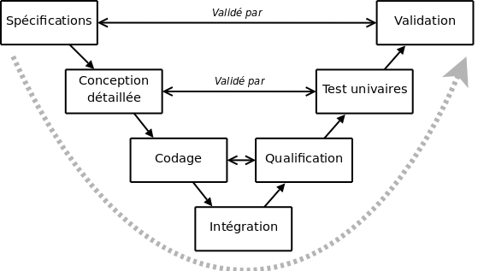
Figure 4:Cycle de vie en V

Le principe de ce modèle est qu’avec toute décomposition doit être décrite la recomposition et que toute description d’un composant est accompagnée de test qui permettront de s’assurer qu’il correspond à sa description.
Le modèle de cycle de vie en V part du principe que les procédures de vérification de la conformité du logiciel aux spécifications doivent être élaborées dès les phases de conception.
- Définition des objectifs, consistant à définir la finalité du projet et son inscription dans une stratégie globale. Nous avons traité cette parties en élaborant notre cahier de charge

- Analyse des besoins et faisabilité, c’est-à-dire l’expression, le recueil et la formalisation des besoins du demandeur (le client) et de l’ensemble des contraintes. Ceci a été fait dans le chapitre II au niveau de l’étude de l’existant.
- Conception générale, il s’agit de l’élaboration des spécifications de l’architecture générale du logiciel.
- Conception détaillée, consistant à définir précisément chaque sous-ensemble du logiciel.
- Codage (implémentation ou programmation), soit la traduction dans un langage de programmation des fonctionnalités définies lors de phases de conception. Le chapitre III a servi d’implémentation de cette partie
- Test unitaires, permettant de vérifier individuellement que chaque sous-ensemble du logiciel est implémenté conformément aux spécifications.
- Intégration, dont l’objectif est de s’assurer de l’interfaçage des différents éléments (Modules) du logiciel. Elle fait l’objet de test d’intégration consignée dans un document.
- Qualification (ou recette). C’est –à-dire la vérification de la conformité du logiciel aux spécifications initiales.
- Documentation, visant à produire les informations nécessaires pour l’utilisation du logiciel et pour des développements ultérieurs.
- Mise en production
- Maintenance, comprenant toutes les actions correctives (maintenance corrective) et évolutives (maintenance évolutive) sur le logiciel.
2-Presentation De MERISE :
MERISE (Méthode d’Etude et de Réalisation Informatique pour les Systèmes d’Informatiques d’Entreprise) a été créée en 1997 par la volonté des pouvoirs publics de doter les administrations et les entreprises publics et plus généralement les entreprises françaises d’une méthode rigoureuse pour les informatisations et les bases de données reparties. Le ministère de l’industrie fut alors charge d’aider les concepteurs à réaliser ces projets.
Les outils proposent par MERISE sont mis en œuvre par un grand nombre de concepteurs et d’analystes en France. MERISE est donc un ensemble de règles et d’outils permettant la modélisation du système d’information en s’appuyant sur la représentation des structures de l’organisation de ces actes finals et de son environnement.
MERISE est caractérisée par :
- Une approche systématique ;
- Une démarche par étape ;
- Une approche de conception ;
- Une conception par niveau.
a) Approche systématique :
MERISE définie une vision de l’entreprise en termes de système. Cette approche permet de représenter l’entreprise comme un ensemble constitué de 3 types de systèmes : système de pilotage, système d’information et le système opérant.

b) Démarche par étape :
La démarche de la conception de MERISE passe par les étapes suivantes :
- Le schéma directeur ;
- L’étude préalable ;
- L’étude détaillée ;
- L’étude technique ;
- Production des programmes ;
- Mise en œuvre ;
- Maintenance.

c)Séparation de l’étude de traitement et de l’étude de données :
MERISE propose une approche de conception permettant de mener en parallèle l’étude des données et l’étude des traitements tout en avançant progressivement par niveau.

d)Conception par niveau :
La méthode MERISE propose 3 niveaux de représentation du SI pour les données et les traitements :
- Niveau conceptuel : ce niveau décrit les informations représentées par le SI et leur association ainsi que les utilisations qui en sont faites et les contraintes associées ;
- Niveau organisationnel ou logique : il intègre les critères liés à l’organisation et on doit se poser les questions ‘qui, quoi et comment’ ;
- Niveau opérationnel ou physique : ce niveau répond au choix technique et donne une représentation des moyens qui sont vont être mis en œuvre pour gérer les données et activer les traitements, on apporte une solution technique et on répond à la question ‘comment’.
C- LES DIFFERENTS MODELES DE MERISE

NIVEAUX | TRAITEMENT | DONNEES
Niveau conceptuel | MCT (modèle Conceptuel de Traitement) | MCD (modèle Conceptuel de Données)
Niveau logique | MLT (modèle Logique de Traitement) | MLD (modèle Logique de Données)
Niveau opérationnel ou physique | MOT (modèle Organisationnel de Traitement) | MPD (modèle Physique de Données)
Tableau 9:Les différents modèles de MERISE

- Modèle conceptuel de données
- Définition et concepts
Le modèle conceptuel de données est une représentation schématique des données qui seront utilisées par le futur système, au niveau de la base de données : celui-ci est élaboré sur la base du modèle Entité / Association et repose sur les concepts suivants :
- L’entité : élément matériel ou immatériel ayant un rôle dans le système étudié ;
- La propriété : information descriptive d’une entité ;
- L’identifiant : propriété particulière permettant d’identifier de façon unique les propriétés d’une entité pour une occurrence donnée de ladite entité ;
- L’association : relation existante entre une ou plusieurs entités ;
- Les cardinalités : nombres d’occurrences au minimum et au maximum intervenant pour une occurrence de l’entité avec laquelle elle est en relation

- Formalisme de représentation du MCD
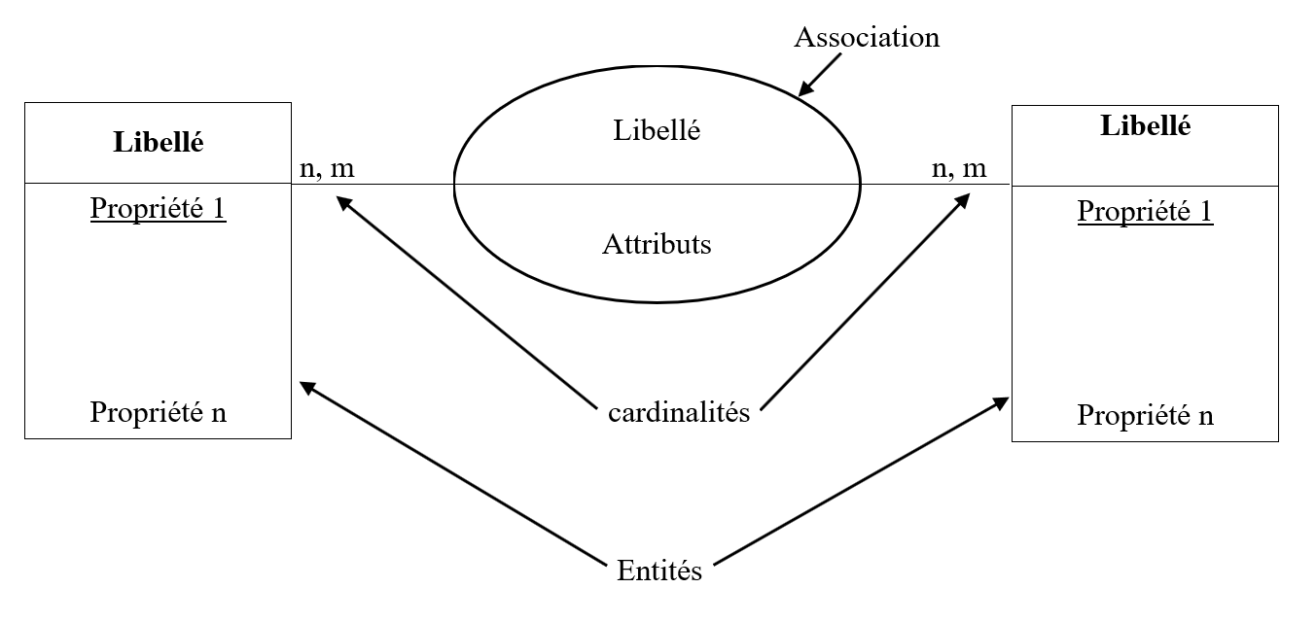
Figure 5: Formalisme de représentation du MCD

- Représentation du MCD
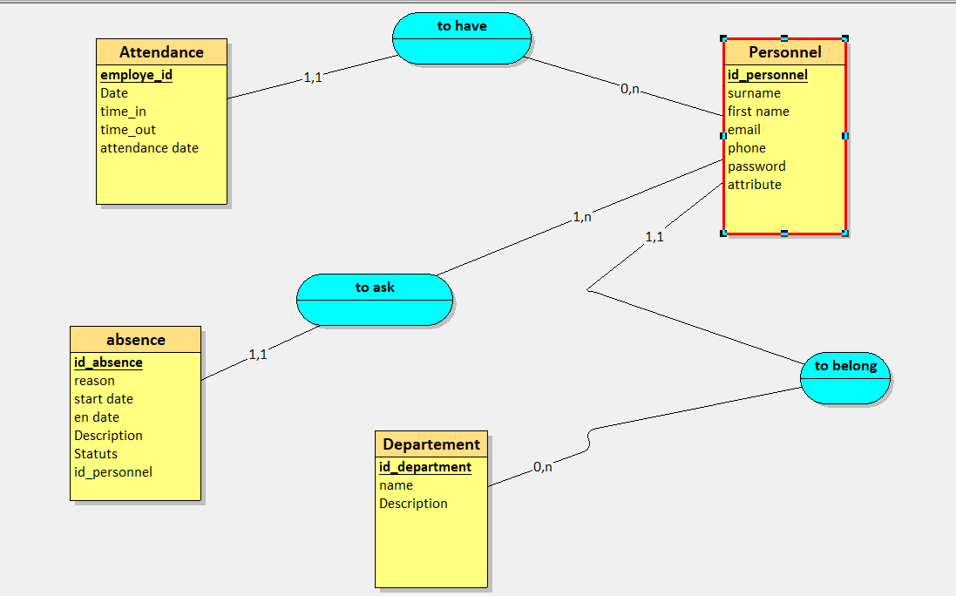
Figure 6:MCD
6- Modèle logique de données relationnelles

Règles de passage du MCD au MLDR
REGLE 1 :
- Toutes les entités du MCD est une table du MLDR
- L’identifiant d’une entité au MCD devient clé primaire de la table correspondante au MLDR ;
- Les propriétés d’une entité eu MCD deviennent attribut de la table correspondante au MLDR ;

REGLE 2 (pour les associations hiérarchiques de type [1, n]) :
- Application de la règle 1 ;
- L’identifiant de l’entité père (Cardinalité maximale) migre vers l’entité fils (Cardinalité minimale) ;

REGLE 2 (pour les associations hiérarchiques de type [n, n]) :
- Application de la règle 1 ;
- L’association qui lie les entités au MCD devient une table à part entière au MLDR ;
- La clé primaire de cette nouvelle table est issue de la concaténation des identifiants des entités liées au MCD ;
- Les propriétés de l’association pour le MCD deviennent attribut de la classe correspondante au MLDR.
Représentation du modèle logique de données relationnelles
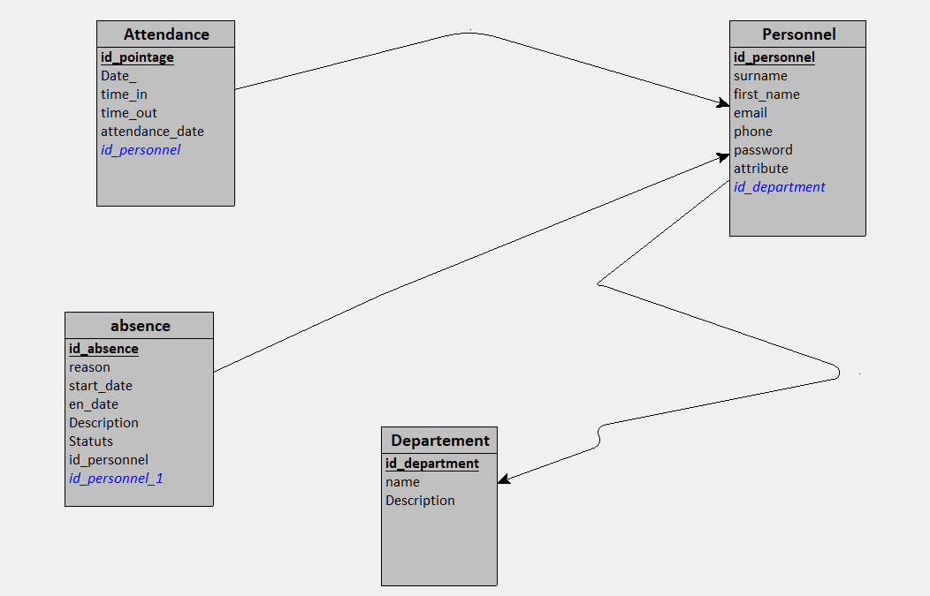
Figure 7:MLD

CHAPITRE IV : IMPLEMENTATION ET APPROCHE CRITIQUE

Dans ce chapitre, nous présenterons d’une part la phase d’implémentation et d’autre part les critiques du nouveau système mis en place. Dans la phase d’implémentation, nous présenterons les outils utilisés pour la réalisation du système

SECTION I : IMPLEMENTATION

I. Choix et justification des outils et technologies d’implémentation

La conception est l'étape de définition des fonctionnalités et données de l'application, ainsi que des choix technologiques pour la mettre en œuvre. Elle doit être réalisée de manière méthodique et documentée pour permettre de suivre l'avancement du projet et de faire face aux imprévus. Les outils et langages utilisés sont :
Les outils

a) Visual Studio Code
Visual Studio Code est un éditeur de code open-source développé par Microsoft supportant un très grand nombre de langages grâce à des extensions. Il supporte l’auto complétion, la coloration syntaxique, le débogage, et les commandes git.
b)MySQL

MySQL (My Structured Query Language) est un Système de Gestion de Bases de Données Relationnelles, qui utilise le langage SQL. C’est un des SGBDR les plus utilisés. Sa popularité est due en grande partie au fait qu’il s’agit d’un logiciel Open Source, ce qui signifie que son code source est librement disponible et que quiconque qui en ressent l’envie et/ou le besoin peut modifier MySQL pour l’améliorer ou l’adapter à ses besoins.


C)Wamp
WampServer n'est pas en soi un logiciel, mais un environnement comprenant trois serveurs (Apache, MySQL et MariaDB), un interpréteur de script (PHP), ainsi que phpMyAdmin pour l'administration Web des bases MySQL.

D) Looping
Lopping (anciennement PowerAMC) est un logiciel de conception créé par la société SAP, qui permet de modéliser les traitements informatiques et leurs bases de données associées.

Les langages
JavaScript

Le JavaScript est un langage de script incorporé dans un document HTML. Historiquement, il s’agit même du premier langage de script pour le web. C’est un langage de programmation qui permet d’apporter des améliorations au Langage de programmation HTML en permettant d’exécuter des commandes du Coté client, c’est-à-dire au niveau du navigateur et non du serveur web.


HTML5
“L'HyperText Markup Language“ en anglais et “langage de balises pour l’hypertexte“ en français est un langage informatique utilisé sur internet. Ce langage est utilisé pour créer des pages web. L'acronyme signifie Hyper Text Markup Language, ce qui signifie en français "langage de balisage d'hypertexte". Cette signification porte bien son nom puisqu' effectivement ce langage permet de réaliser de l'hypertexte à base d'une structure de balisage.

CSS3
“Cascading Style Sheets“ en anglais et “les feuilles de styles“ au français sont un langage qui permet de gérer la présentation d'une page Web. Les styles permettent de définir des règles appliquées à un ou plusieurs documents HTML. Ces règles 18 portent sur le positionnement des éléments, l'alignement, les polices de caractères, les couleurs, les marges et espacements, les bordures, les images de fond, etc. Le but de CSS est de séparer la structure d'un document HTML et sa Présentation.

PHPV 7.4.26

Le langage PHP est un langage de programmation web côté serveur, ce qui veut dire que c'est le serveur qui va interpréter le code PHP (langage de scripts) et générer du code HTML qui pourra être interprété par votre navigateur. Le PHP permet d'ajouter des fonctionnalités de plus en plus complexes, d’avoir des sites dynamiques, de pouvoir gérer une administration de boutique en ligne, de modifier un blog, de créer des réseaux sociaux...
SQL

SQL est un langage informatique normalisé servant à exploiter des bases de données relationnelles. La partie langage de manipulation des données de SQL permet de rechercher, d'ajouter, de modifier ou de supprimer des données dans les bases de données relationnelles. Les instructions SQL s'écrivent d'une manière qui ressemble à celle de phrases ordinaires en anglais. Cette ressemblance voulue vise à faciliter l'apprentissage et la lecture.
Nous venons de terminer cette partie, qui consiste à bien détailler les outils et les langages utilisés lors de la réalisation de notre application web.

II.FICHIER DE CONFIGURATION DE L’APPLICATION

- Commande SQL de création de la base de Données
Figure 8:creation de la base de donnée
- Commande SQL de création de la table pointage
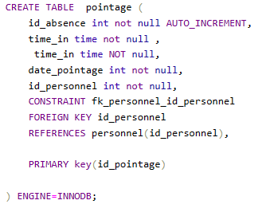
Figure 9:Creation de la table pointage

- Commande SQL de la table personnelle
- 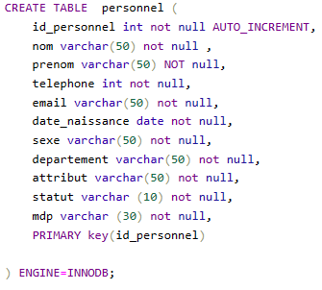
Figure 10:Création de la table personnelle
III. EXTRAIT DE QUELQUES INTERFACES
- Page de Connexion
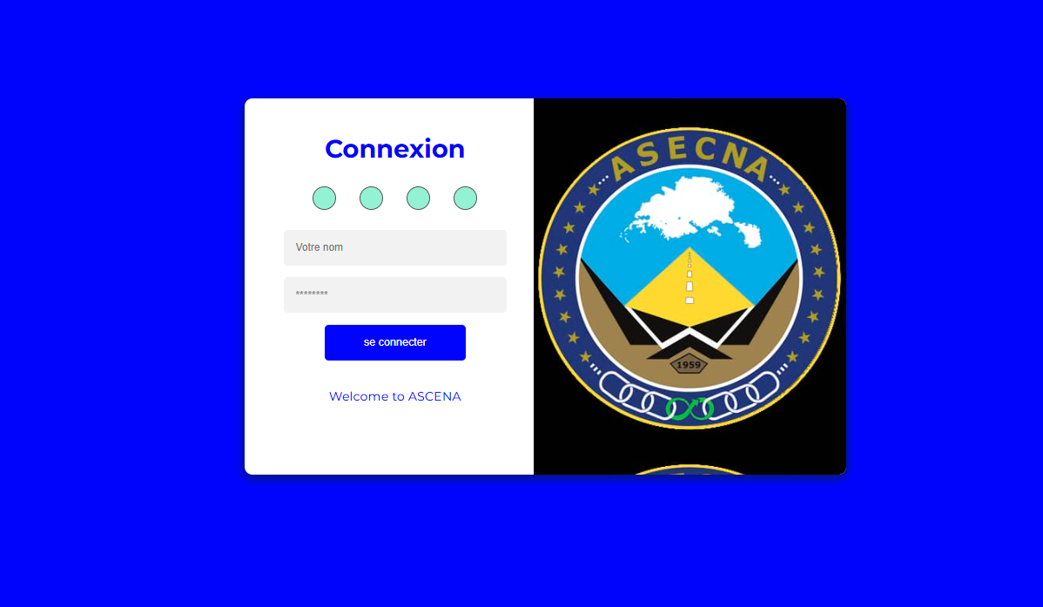
Figure 12:Page de Connexion

- Page D’accueil de L’administrateur
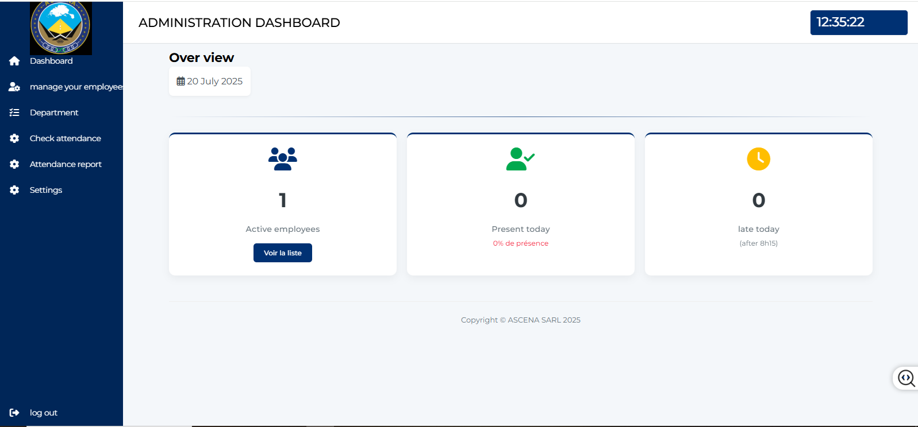
Figure 13:Page D’accueil de l'ADMINISTRATEUR

- Page de pointage
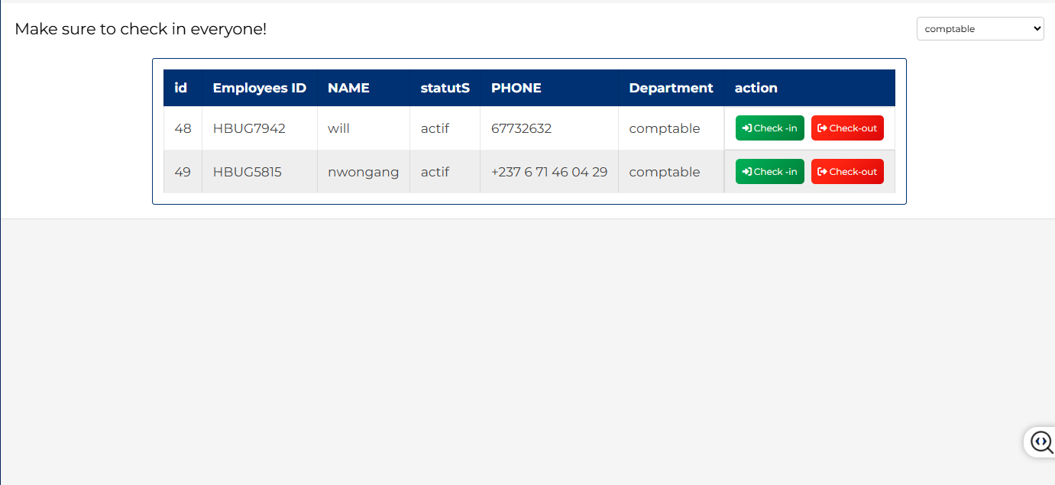
Figure 15:Page de pointage

SECTION II : APPROCHE CRITIQUE

- DIFFICULTES ET INSUFFISANCES
- DIFFICULTES
Comme difficultés rencontrées pendant notre stage, nous avons :
- Difficultés de transport
- Difficultés d’accès à internet
- Difficultés de prise en main de certains outils

- INSSUFISANCES
Le nouveau système mis en place pour effectuer le contrôle et la gestion des heures de présences du personnel contractuel de HOME BUILDING présente des insuffisances tels que :

- Processus de pointage encore très limité
- Absences de permissions de sortie
- Système hiérarchique pas très optimale

- APPORTS ET SUGGESTIONS
- APPORTS
Le système mis en place se veut d’être parfait et adapté au besoin de L’entreprise pour cela nous pouvons apporter un plus tels que :
- Optimiser l’automatisation et la limitation de fraude au niveau du pointage du personnel en donnant la main libre à chaque employé de se pointer en le géolocalisation

- Calcul des heures supplémentaires et des indemnités.

- Envoi de notifications aux employés pour les informer de leurs horaires de travail, de leurs absences et des changements de planning.

- Messagerie instantanée entre les employés et les responsables.

- Paramétrage des horaires de travail et des règles de pointage.
- Consultation des statistiques et des rapports d'activité.
- Géolocalisation des chantiers
- Généré Des statiques de travail sur le personnel qui voir ceux qui sont toujours a l’heure et respecte l’intervalle de travail

- SUGGESTIONS
Le futur système enfin mis en place et face au perpétuel avancé des TIC nous pouvons suggérer de :
- Hébergé l’application
- Alloué un bon système de sécurité
- Effectué de fréquente mise à jour en fonction des besoins de l’entreprise

